**为什么C盘空间越来越小**

我们安装好系统后，随着我们的使用，C盘的空间也会越来越小，这是正常现象。

因为一些软件会自动将它们的临时文件放到C盘，有一些下载类的软件会默认在您的剩余空间最大的磁盘自动生成一个几GB大小的文件夹用来存放下载的文件，也有一些视频工具软件会在您的C盘自动生成文件夹来存放视频缓冲文件，一些杀毒软件会在C盘占用几百MB或是几个GB的空间作为隔离区来存放可疑文件等，当然Windows自动更新也会将下载的安装文件以及安装临时文件等存放在C盘，一些系统日志也是在C盘不断生成。

我们该如何释放C盘空间呢？

以下是推荐使用的方法，安全且不会误删有用的系统文件

1.尽量不要在C盘安装应用软件，在软件安装时，一般可以手动指定安装路径，您可以将软件指定安装到其他盘符。

在使用它们的过程中，它们生成的临时文件会被默认放到安装路径下，比如您将QQ安装在C盘下，您的聊天记录，聊天图片，视频记录等全部被放在了C盘中

2.清理一下自动更新自动下载生成的安装临时文件。

(1). 使用快捷键，Win+X",选择"以管理员身份运行"。

(2).在命令提示符处，键入下列命令（为了防止拼写错误，您可以每次复制一行命令，然后粘贴到命令提示符中），并在键入每一行后按 Enter 键：

net stop WuAuServ

RD /s %windir%\softwaredistribution

net start WuAuServ

exit

也可以将上面的命令保存为一个批处理文件，直接运行

3.使用系统自带的使用磁盘清理功能来删除临时文件、清空回收站并删除各种系统文件和其他不再需要的项

具体步骤可以参考以下链接：

Windows 10:

打开此电脑-选择C盘，鼠标右键属性-工具-对驱动器进行优化和碎片整理-优化（O）-分析-整理。

4.系统默认使用固定的空间来存放还原点，一般是占用每个磁盘 15％ 左右的空间。大小也可以是由您自己来设置的，如果还原点占满了所有空间，系统还原将删除旧的还原点，为新还原点腾出空间。

如果您希望调整系统还原点的存储空间，您可以手动调整，步骤如下：

单击“开始”->右击“计算机”->”属性”->“高级系统设置”->“系统保护”->“配置”，手动滑块来调整系统还原点存储空间。

5.您可以将虚拟内存放在比较空闲的磁盘上，

单击“开始”->右击“计算机”->”属性”->“高级系统设置”->“高级>性能栏的“设置“—>”高级”->虚拟内存“更改“->选定一个比较空闲的磁盘，然后点击“自定义大小”，手动设置。

6 关闭休眠功能来节约磁盘空间

在Windows 10系统中我们需要使用命令行的方式来关闭睡眠、休眠功能。

请在开始菜单的搜索框中，输入cmd，然后右键点击cmd.exe图标并选择“以管理员身份运行”，在光标闪动处输入下面的命令并点击回车使命令生效。

powercfg -h off

运行完成后并不会有任何提示，如图所示：

[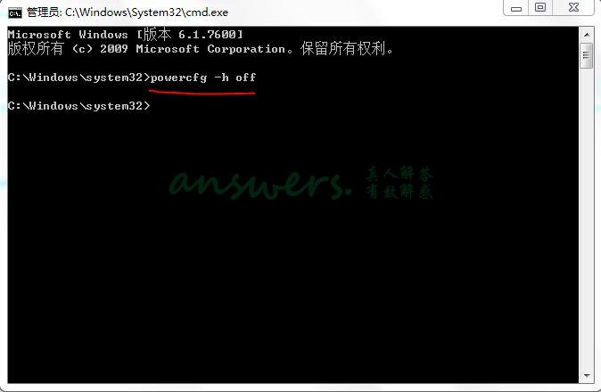](https://filestore.community.support.microsoft.com/api/images/21b135b1-47c7-43a2-acfa-85e7d72a5346)

然后我们查看系统盘的空间就会发现多出了几个G的可用空间了。

以下是不推荐使用的方法：

1.为了节省C盘空间，将C盘虚拟内存设为无分页文件，这会降低系统性能。

2．为了简便，直接使用应用软件提供的“一键优化” “垃圾清理”等，此类操作容易误删系统文件。

 此会话已锁定。可关注问题或投赞成票，但不能回复此会话。